**《基础物理实验》实验报告**

分组号： 01—9

实验名称 气轨上弹簧振子的简谐运动 指导教师 蒋礼威

姓名 李奉治 学号 2016K8009929036 专 业 计算机科学与技术 组内编号 08

实验日期 2018 年 01 月 08 日实验地点 教716 成绩评定

**气轨上弹簧振子的简谐运动**

**一、实验目的**

1. 观察简谐振动现象，测定简谐振动的周期

2. 求弹簧的倔强系数和有效质量

3. 观察简谐振动的运动学特征

4. 验证机械能守恒定律

**二、仪器用具**

气垫导轨、滑块、附加砝码、弹簧、U型挡光片、平板挡光片、数字毫秒计、天平等。

**三、实验原理**

**1.弹簧振子的简谐运动**

在水平的气垫导轨上，两个相同的弹簧中间系一滑块，滑块做往返振动，如图1所示。如果不考虑滑块运动的阻力，那么滑块的振动可以看成是简谐振动。

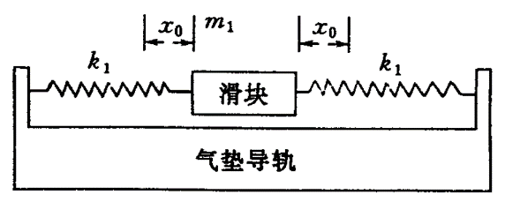

图1 气垫导轨示意图

设质量为 $m_{1}$ 的滑块处于平衡位置，每个弹簧的伸长量为 $x_{0}$，当 $m_{1}$ 距平衡点 $x$ 时， $m_{1}$ 只受弹性力 $-k_{1}(x+x_{0})$ 与 $-k_{1}(x-x_{0})$ 的作用，其中 k1 是弹簧的倔强系数。根据牛顿第二定律，其运动方程为

$$\begin{aligned}-kx=m\ddot{x}\#\left(1\right)\end{aligned}$$

$$\begin{aligned}k=k_{1}+k_{2}，m=m_{0}+m_{1}\#\left(2\right)\end{aligned}$$

式中： $m$—振动系统的有效质量； $m_{0}$—弹簧的有效质量； $m_{1}$—滑块和砝码的质量。

方程 $(1)$ 的解为

$$\begin{aligned}x=Asin\left(ω_{0}t+φ_{0}\right)\#\left(3\right)\end{aligned}$$

说明滑块是做简谐振动。式中： $A$—振幅； $φ_{0}$—初相位。

$$\begin{aligned}ω_{0}=\sqrt{k/m}\#\left(4\right)\end{aligned}$$

$ω_{0}$ 叫做振动系统的固有频率，由振动系统本身的性质所决定。振动周期 $T$ 与 $ω_{0}$ 有下列关系：

$$\begin{aligned}T=\frac{2π}{ω_{0}}=2π\sqrt{\frac{m}{k}}=2π\sqrt{\frac{m_{1}+m_{0}}{k} }\#\left(5\right)\end{aligned}$$

$(5)$ 式两边平方可得到

$$\begin{aligned}T^{2}=\frac{4π^{2}\left(m_{1}+m_{0}\right)}{k}\#\left(6\right)\end{aligned}$$

在实验中，我们改变 $m_{1}$，测出相应的 $T$，采用作图法获得 $T^{2}-m$ 的曲线，该曲线应该为一条直线，直线的斜率为 $\frac{4π^{2}}{k}$，采用最小二乘法可以计算出该斜率值 $k_{1}$，并得到 $k=\frac{4π^{2}}{k_{1}}$ 的值。同时，可以从该条直线的截距 $b$ 获取 $m_{0}$ 的值， $m_{0}=kb/4π^{2}$。

也可采用逐差法求解 $k$ 和 $m_{0}$ 的值。

**2.简谐运动的运动学特征描述**

对 $(2)$ 式在时间上进行求导即可得到

$$\begin{aligned}v=\frac{dx}{dt}=Aω_{0}\cos\left(ω_{0}t+φ_{0}\right)\#\left(7\right)\end{aligned}$$

由 $(7)$ 式可见，速度 $v$ 与时间有关，且随时间的变化关系为简谐振动，角频率为 $ω_{0}$，振幅为 $Aω_{0}$，而且速度 $v$ 的相位比 $x$ 超前 $π/2$。综合 $(2)$ 和 $(7)$，消去时间 $t$，即可得到：

$$\begin{aligned}v^{2}=ω_{0}^{2}\left(A^{2}-x^{2}\right)\#\left(8\right)\end{aligned}$$

即 $x=A$ 时， $v=0$；当 $x=0$ 时， $v=±Aω_{0}$，这时 $v$ 取最大值。

本实验可以观察 $x$ 和 $v$ 随时间的变化规律以及 $x$ 和 $v$ 之间的相位关系。

**3.简谐振动的机械能**

在实验中，任何时刻系统的振动动能为：

$$\begin{aligned}E_{k}=\frac{1}{2}mv^{2}=\frac{1}{2}\left(m_{1}+m_{0}\right)v^{2}\#\left(9\right)\end{aligned}$$

系统的弹性势能为(以 $m_{1}$ 位于平衡位置时系统的势能为零)

$$\begin{aligned}E_{p}=\frac{1}{2}kx^{2}\#\left(10\right)\end{aligned}$$

系统的机械能

$$\begin{aligned}E=E_{p}+E_{k}=\frac{1}{2}mω^{2}A^{2}=\frac{1}{2}kA^{2}\#\left(11\right)\end{aligned}$$

式中 $k$ 和 $A$ 值不随时间变化。

通过测量滑块 $m_{1}$ 在不同位置 $x$ 的速度 $v$，从而计算弹性势能和振动势能，并验证他们之间的相互转换关系和机械能守恒定律。

**四、实验内容与数据处理**

**1.学会利用光电计数器测速度、加速度和周期的使用方法。**

**2.实验仪器的调试**

打开气泵，取出滑块，轻轻放置在导轨上，对仪器设备进行调平。

初步调试：将滑块放置于导轨上，使其保持静止，松手观察滑块移动，滑块移动的方向就是比较低的位置，通过旋转螺杆调高。反复观察几次，直至滑块没有明显移动。

微调：打开数字毫秒计，安装两个光电门，在滑块上安装测速度的 $U$ 型挡光片，轻轻推动滑块，观察分别通过两个光电门的速度，调节对应高度，直至通过两个光电门的速度相差不大时。

|  |  |  |  |  |  |
| --- | --- | --- | --- | --- | --- |
| $$v_{1}(cm/s)$$ | $$v_{2}(cm/s)$$ | **误差%** | $$v_{1}(cm/s)$$ | $$v_{2}(cm/s)$$ | **误差%** |
| 41.17 | 41.05 | **0.29** | 40.50 | 40.31 | **0.47** |
| 41.20 | 41.07 | **0.32** | 40.75 | 40.57 | **0.44** |
| 35.78 | 35.61 | **0.48** | 36.20 | 36.08 | **0.33** |

表1 微调后速度及误差

**3.测量弹簧振子的振动周期并考察振动周期和振幅的关系**

滑块的振幅 $A$ 分别取 $10.0，20.0，30.0，40.0cm$ 时，测量其相应振动周期。

|  |  |  |  |  |
| --- | --- | --- | --- | --- |
| $$A(cm)$$ | 10 | 20 | 30 | 40 |
| $$T_{1}(ms)$$ | 1622.15 | 1621.68 | 1621.59 | 1621.08 |
| $$T_{2}(ms)$$ | 1622.10 | 1621.64 | 1621.46 | 1621.12 |
| $$T_{3}(ms)$$ | 1622.06 | 1621.85 | 1621.39 | 1620.95 |
| $$T_{4}(ms)$$ | 1622.03 | 1621.72 | 1621.35 | 1620.88 |
| $$T_{5}(ms)$$ | 1622.10 | 1621.71 | 1621.32 | 1621.13 |
| $$T(ms)$$ | 1622.09 | 1621.72 | 1621.42 | 1621.03 |

表2 振动周期和振幅的关系数据表格

从上表可以计算得出 $T$ 的均值 $\overline{T}=1621.57ms$，总体标准差为 $σ=0.39ms$，在误差允许的范围内可以认为弹簧振子的振动周期在振幅改变时在保持恒定。

**4.研究振动周期和振子质量之间的关系**

在滑块上加骑码（铁片）。对一个确定的振幅 $A=40.0cm$，每增加一个骑码，测量骑码和滑块的总质量以及振子的周期 $T$。分别测量5组不同附加质量振动系统的周期，骑码质量通过电子天平测得。每组周期测量10组数据，取平均值。

作 $T^{2}-m$ 的图，如果 $T$ 与 $m$ 的关系式如公式 $(6)$ 所示，则 $T^{2}-m$ 的图应为一条直线，其斜率为 $4π^{2}/k$，截距为 $4π^{2}m_{0}/k$。用最小二乘法做直线拟合，求出 $k$ 和 $m_{0}$。

|  |  |  |  |  |  |
| --- | --- | --- | --- | --- | --- |
| $$m(g)$$ | 218.33 | 245.84 | 270.72 | 295.62 | 320.49 |
| $$m(kg)$$ | 0.21833 | 0.24584 | 0.27072 | 0.29562 | 0.32049 |
| $$T_{1}(ms)$$ | 1621.82 | 1719.17 | 1803.21 | 1882.45 | 1959.25 |
| $$T_{2}(ms)$$ | 1622.04 | 1719.06 | 1803.00 | 1882.09 | 1959.02 |
| $$T_{3}(ms)$$ | 1621.90 | 1719.27 | 1803.02 | 1882.15 | 1958.99 |
| $$T_{4}(ms)$$ | 1621.99 | 1719.37 | 1802.97 | 1882.35 | 1958.18 |
| $$T_{5}(ms)$$ | 1622.31 | 1719.33 | 1802.87 | 1882.39 | 1959.29 |
| $$T_{6}(ms)$$ | 1621.59 | 1719.00 | 1802.97 | 1882.34 | 1958.75 |
| $$T_{7}(ms)$$ | 1622.17 | 1719.24 | 1803.01 | 1882.29 | 1958.71 |
| $$T_{8}(ms)$$ | 1622.15 | 1719.27 | 1803.08 | 1882.40 | 1959.17 |
| $$T_{9}(ms)$$ | 1622.08 | 1719.17 | 1802.97 | 1882.37 | 1959.05 |
| $$T_{10}(ms)$$ | 1622.05 | 1719.29 | 1802.96 | 1882.34 | 1959.42 |
| $$T(ms)$$ | 1622.01 | 1719.22 | 1803.01 | 1882.32 | 1958.98 |
| $$T(s)$$ | 1.62201 | 1.71922 | 1.80301 | 1.88232 | 1.95898 |
| $$T^{2}(s^{2})$$ | 2.63092 | 2.95572 | 3.25085 | 3.54313 | 3.83760 |

表3 振动周期和振子质量的关系数据表

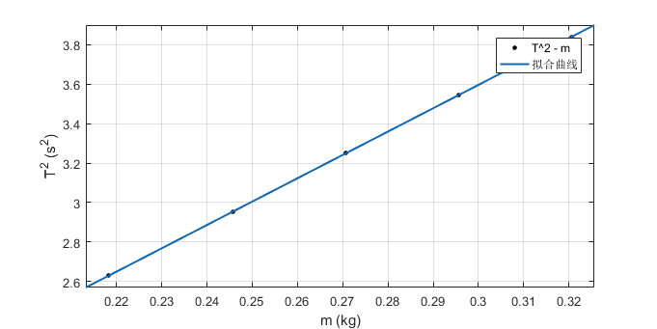

图2 $T^{2}-m$ 图

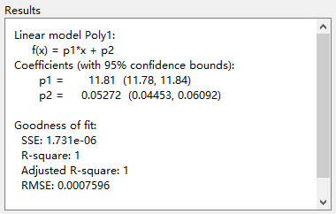

图3 拟合结果数据

由 $T^{2}-m$ 图可知，图像近似为一条直线，所以 $T^{2}$ 和 $m$ 符合公式 $(6)$ 所示的关系。

查看拟合结果可知， $r^{2}=1$，拟合效果极好，图像斜率为 $11.81\left(s^{2}/kg\right)$，截距为 $0.05272\left(s^{2}\right)$，即可求出 $k=3.3428N/m$， $m_{0}=4.46g$。实验中测得两个弹簧的质量分别为 $m_{1}=6.81g$， $m_{2}=6.39g$，可以发现 $m_{0}<m_{1}$ 且 $m_{0}<m_{2}$。

由于 $k=k_{1}+k_{2}$，实验中两个弹簧相同，即 $k_{1}=k_{2}$，故弹簧的倔强系数为 $k_{1}=k_{2}=k/2=1.1714N/m$

**5. 研究速度和位移的关系**

在滑块上装上 $U$ 型挡光片，可测量速度。取固定振幅 $A=40cm$，固定附加质量系统，分别测5个不同位置的速度，每个位置的速度重复测3次取平均值。实验中可以测得振子的质量 $m=220.19g$。

作 $v^{2}-x^{2}$ 的图，看该图是否为一条直线，并进行直线拟合，看斜率是否为 $-ω_{0}^{2}$，截距是否为 $A^{2}ω_{0}^{2}$，其中 $ω_{0}=2π/T$， $T$ 可测出。

|  |  |  |  |  |  |
| --- | --- | --- | --- | --- | --- |
| $$x(cm)$$ | 10 | 15 | 20 | 25 | 30 |
| $$x(m)$$ | 0.10 | 0.15 | 0.20 | 0.25 | 0.30 |
| $$x^{2}\left(m^{2}\right)$$ | 0.0100 | 0.0225 | 0.0400 | 0.0625 | 0.0900 |
| $$v_{1}(cm/s)$$ | 150.10 | 141.64 | 136.42 | 120.04 | 104.26 |
| $$v_{2}(cm/s)$$ | 150.09 | 141.55 | 136.80 | 120.60 | 103.99 |
| $$v_{3}(cm/s)$$ | 150.05 | 141.59 | 136.50 | 120.23 | 104.11 |
| $$v(cm/s)$$ | 150.08 | 141.59 | 136.57 | 120.29 | 104.12 |
| $$v(m/s)$$ | 1.5008 | 1.4159 | 1.3657 | 1.2029 | 1.0412 |
| $$v^{2}(m^{2}/s^{2})$$ | 2.2524 | 2.0049 | 1.8652 | 1.4470 | 1.0841 |

表4 速度和位移的关系数据表格

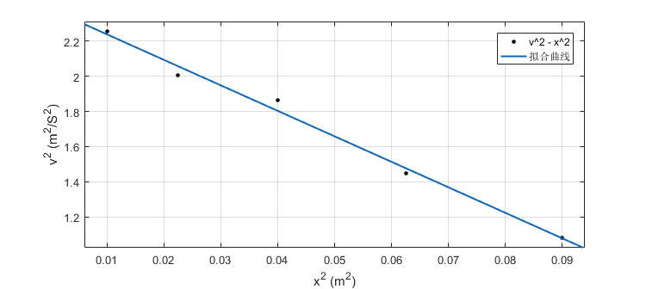

图4 $v^{2}-x^{2}$ 图

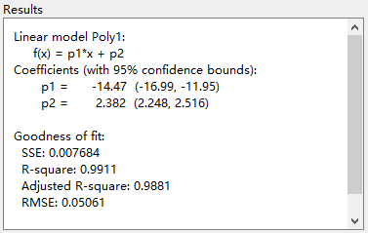

图5 拟合结果数据

由 $v^{2}-x^{2}$ 图可知，图像近似为一条直线，所以 $v^{2}$ 和 $x^{2}$ 符合公式 $(8)$ 所示的关系。

查看拟合结果可知， $r^{2}=0.9911$，拟合效果较好，图像斜率为 $-14.47\left(s^{-2}\right)$，截距为 $2.382\left(m^{2}/s^{2}\right)$，由4中可知周期 $T=1.62201s$，计算出 $ω_{0}=3.87(s^{-2})$，所以 $-ω_{0}^{2}=-15.00\left(s^{-2}\right)$， $A^{2}ω_{0}^{2}=2.401\left(m^{2}/s^{2}\right)$，与图像的斜率和截近似相等。

**6. 研究振动系统的机械能是否守恒**

固定振幅 $A=40.0cm$，测出不同 $x$ 处的滑块速度，由此算出振动过程中经过每一个 $x$ 处的动能和势能，并对各 $x$ 处的机械能进行比较，得出结论。

|  |  |  |  |  |  |
| --- | --- | --- | --- | --- | --- |
| $$x(cm)$$ | 10 | 15 | 20 | 25 | 30 |
| $$x(m)$$ | 0.10 | 0.15 | 0.20 | 0.25 | 0.30 |
| $$v(cm/s)$$ | 150.08 | 141.59 | 136.57 | 120.29 | 104.12 |
| $$v(m/s)$$ | 1.5008 | 1.4159 | 1.3657 | 1.2029 | 1.0412 |
| $$E_{k}(J)$$ | 0.2480 | 0.2207 | 0.2053 | 0.1593 | 0.1194 |
| $$E_{p}(J)$$ | 0.0167 | 0.0376 | 0.0669 | 0.1045 | 0.1504 |
| $$E(J)$$ | 0.2647 | 0.2583 | 0.2722 | 0.2638 | 0.2698 |

表5 研究振动系统的机械能是否守恒数据表格

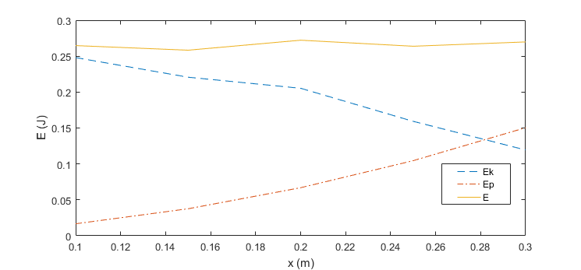

图6 $E_{k}$、 $E_{p}$ 和 $E_{k}+E_{p}$ 与位移 $x$ 的关系

从上表可以计算得出 $E$ 的均值 $\overline{E}=0.2658J$，总体标准差为 $σ=0.0049J$，在误差允许的范围内可以认为振动系统的机械能保持恒定。

**7. 根据公式 $\left(11\right)$，改变弹簧振子的振幅 $A$，测相应的 $V_{max}$，由 $V_{max}^{2}-A^{2}$ 关系求 $k$，与实验内容4的结果进行比较**

|  |  |  |  |  |  |
| --- | --- | --- | --- | --- | --- |
| $$A(cm)$$ | 10 | 15 | 20 | 25 | 30 |
| $$A(m)$$ | 0.10 | 0.15 | 0.20 | 0.25 | 0.30 |
| $$A^{2}(m^{2})$$ | 0.0100 | 0.0225 | 0.0400 | 0.0625 | 0.0900 |
| $$Vmax1(cm/s)$$ | 40.13 | 58.89 | 77.88 | 97.75 | 116.14 |
| $$Vmax2(cm/s)$$ | 40.02 | 59.21 | 77.52 | 97.69 | 116.08 |
| $$Vmax3(cm/s)$$ | 40.08 | 59.20 | 77.61 | 97.61 | 116.20 |
| $$Vmax(cm/s)$$ | 40.08 | 59.10 | 77.67 | 97.68 | 116.14 |
| $$Vmax(m/s)$$ | 0.4008 | 0.5910 | 0.7767 | 0.9768 | 1.1614 |
| $$Vmax^{2}(m^{2}/s^{2})$$ | 0.1606 | 0.3493 | 0.6033 | 0.9542 | 1.3488 |

表6 研究 $v_{max}^{2}-A^{2}$ 关系数据表格

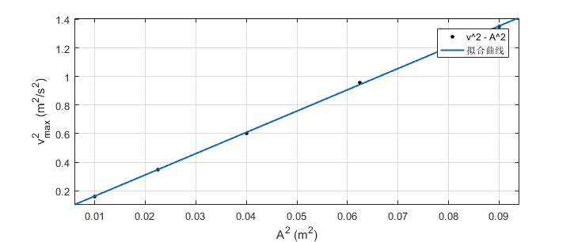

图7 $v_{max}^{2}-A^{2}$ 图

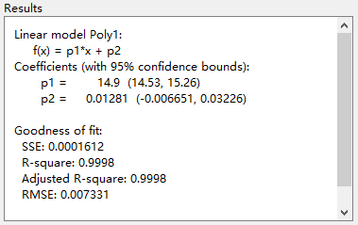

图8 拟合结果数据

由 $v_{max}^{2}-A^{2}$ 图可知，图像近似为一条直线，符合公式 $(11)$ 所示关系。

查看拟合结果可知， $r^{2}=0.9998$，拟合效果极好，图像斜率为 $14.9\left(s^{-2}\right)$，由 $E=E_{k}+E_{p}=\frac{1}{2}\left(m_{0}+m_{1}\right)V_{max}^{2}=\frac{1}{2}kA^{2}$ 可知，斜率为 $\frac{k}{m_{0}+m_{1}}$，算得 $k=3.3473N/m$，和4中结果 $k=3.3428N/m$ 近似相等。

**五、思考与反思**

**1. 仔细观察，可以发现滑块的振幅是不断减小的，那么为什么还可以认为滑块是做简谐振动？实验中应如何尽量保证滑块做简谐振动？**

滑块振幅不断减小的原因是气垫导轨不能保证滑块与导轨之间完全没有滑动摩擦，且无法排除空气阻力。但这部分摩擦很小，在误差范围内可以忽略。而且由实验3可知，弹簧振子的振动周期与振幅无关，所以实验内容4中的测量不会受到影响。实验5至7均使用多次测量求平均的方法，所以基本可以消除阻尼的影响，认为滑块是做简谐振动的。

实验中可以通过尽量调平气垫导轨的方式来保证滑块做简谐运动。

**2. 试说明弹簧的等效质量的物理意义，如不考虑弹簧的等效质量，则对实验结果有什么影响？**

弹簧的等效质量的物理意义是参与滑块的运动的需要计算动能的一部分能量。弹簧不是完全参与振子的运动，也不是完全不参与，只有等效质量这部分的弹簧参与了振子的运动。如果不考虑弹簧的等效质量，则计算出的动能会偏小，可能无法得出实验6中机械能守恒的结论，实验7中在计算 $k$ 值时结果也会偏小。

**3. 测量周期时，光电门是否必须在平衡位置上？如不在平衡位置会产生什么不同的效果？**

理论上测量周期时光电门无需放在平衡位置上。但实际测量时，光电门必须在平衡位置上。若实际测量时光电门不在平衡位置，由于滑块和导轨间存在阻尼，会导致滑块三次通过光电门的第一次和第三次不处于振动周期的同一个位置，造成振动周期的测量误差。

**4. 气垫导轨如果不水平，是否能进行该实验？**

理论上若气垫导轨不水平也可进行实验，因为气垫导轨不水平时弹簧仍做简谐振动，只要考虑气垫导轨倾斜的角度并进行受力分析，排除重力因素的干扰即可较准确地求出 $k$ 和 $m_{0}$ 并进行其他实验。

但实际上气垫导轨若不水平可能倾斜角度很小难以测量，也会造成数据处理上的麻烦，所以应尽量将气垫导轨调整至水平状态。